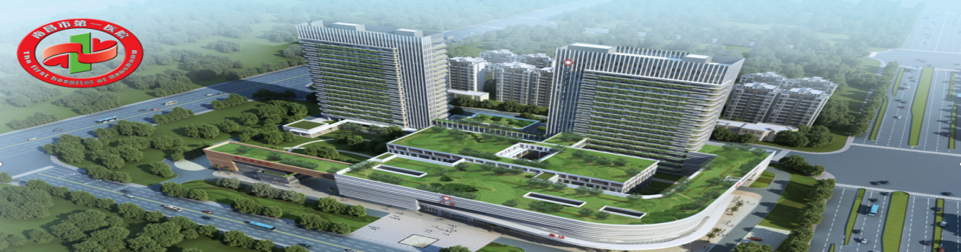
南昌市第一医院/第三临床医学院简介
南昌市第一医院是南昌市人民政府、南昌大学市校合作共建医院。2022年12月，为共同提升市级公立医院医疗技术水平，更好满足南昌市民医疗健康服务需求，南昌市人民政府与南昌大学签署协议依托南昌大学第一附属医院共建南昌市第一医院。
医院历史悠久，肇始于1934年，前身为江西省医务所。经过80余年发展，现已发展成一所集医疗、教学、科研、预防保健于一体的南昌市市属最大的综合性三级甲等医院，编制床位1450张，形成了“一院三区一门诊部”发展格局。象山路区（院本部）位于繁华的市中心（南昌市象山北路128号），科室设置齐全。青山路院区位于青山南路。以创伤急救康复医疗为特色的“大专科、小综合”院区。九龙湖院区（在建）位于南昌市九龙湖新区核心区，门诊已于2023年1月16日启动试运行，预计2023年6月院区全部投入使用。红谷滩门诊部（体检中心）位于南昌市红谷滩核心区，距南昌市委、政府仅5分钟车程。2018年，建设新增高端体检中心。
一、人才队伍建设情况
医院现有职工1800余人，其中高级职称300余人。拥有享受国务院特殊津贴2人，江西省主要学科学术和技术带头人5人，江西省百千万人才工程人选6人，江西省“双千计划”人选3人，江西省杰出青年人才（青年科学家）3人，江西省卫生厅有突出贡献中青年专家3人，全省卫生系统学术和技术带头人培养对象6人。国家级学会任委员及以上人员94人（9位常委，85位委员）；省级医学会任主委2人，副主委57人，常委129人。
下一步，医院将积极筹建院士工作站。力争引进一批高素质博士研究生，积极吸纳肿瘤等相关专业优秀毕业生入院工作，培养临床型、科研型高层次医学人才。力争培养或引进一批国家级学科带头人、省部级人才，力争医院在省医学会中担任主任委员数量增加，副主任委员数量在现有基础上实现倍增。实施国家杰青、优青、国家级重大人才项目等人才培育计划，力争培养或引进“优青”“杰青”“长江学者”或同等层次人才实现零的突破以及青年领军人才数量和质量的突破。
二、临床专科建设情况
医院学科设置齐全，现开设临床科室57个。现有全省领先学科2个:眼--视光学科、糖尿病专科;全省重点临床专科2个:心血管内科、重症医学科;市级首批临床重点专科1个:消化内科。拥有国家级高血压达标中心、国家级急性上消化道出血急诊救治中心、中国医师协会消化内镜高级医师培训基地、江西省一级卒中中心、江西省一级创伤急救中心、江西省二级胸痛中心。
合作共建期内，医院将在象山北路院区实施“名医、名科、名院”工程，创建一批国家级临床重点专科及省级临床重点专科。建立一批专科团队工作站，实现心血管病、神经疾病、肿瘤、眼科、内分泌和外科系统等重点疾病疑难重症防治水平整体提升。
将在九龙湖院区以“大专科、小综合”模式，打造国家肿瘤区域医疗中心。力争建设国家级肿瘤MDT诊疗中心，不断提升MDT 规范化诊疗水平和管理质量，努力实现建成中部地区高水平肿瘤防治中心的目标。
三、科教协同情况
近5年，医院获批江西省肿瘤转移与精准治疗重点实验室等11个重点实验室。承担国家自然科学基金15项，获江西省科技进步奖二等奖2项。2016年，医院与南昌大学深化合作，成立南昌大学第三临床医学院，现共有硕、博研究生导师40位。医院是国家卫健委公布的第一批住院医师规范化培训基地。
合作共建期内，医院将力争引进一批国内知名科技领军人才和战略科学家，全面开展联合科研团队建设，推进重点学科领域科研攻关，创建肿瘤等疾病领域国家重点实验室和国家工程研究中心，自主创新促成果转化，打造国内一流的标准化临床医学研究平台。推进科研体系重塑工程、创新平台攀登工程、杰出科学家领军工程、打造国内一流的科技平台支撑体系。
依托南昌大学第三临床医学院，培养高素质创新型医学人才，构建卓越医学教育体系。打造一支素质较高、数量达标、结构合理、队伍稳定、充满活力的高水平师资队伍，培养高素质复合型医学人才，搭建现代化教学平台，产出高质量教学成果。
四、党建文化情况
医院坚持以高质量党建推动医院高质量发展。实施“支部建在专科上”和党建业务“双带头人”工程，做到党建与业务工作深度融合，在疫情防控、援外援疆、便民服务等公益活动中积极践行党员初心使命，先后涌现出如“第39届南丁格尔奖章获得者”（章金媛）“党的十七大代表”（刘燕）“全国先进工作者”“全国三八红旗手”“全国抗击新冠肺炎疫情疫情先进个人”“全国杰出护理工作者”“江西省先进工作者”“江西省三八红旗手”“江西省优秀共产党员”等一大批先进党员。
医院先后荣获“全国医院文化建设先进单位”“全国模范职工之家”“省级群众满意医院”“全省卫生人才工作先进单位”“省级文明单位”“全省优质护理服务示范工程先进单位”“全省医药卫生系统先进集体””全省卫生文化建设先进单位”“全省万名医师支援农村卫生工程先进单位”“江西省巾帼建功先进集体”“全省卫生计生系统先进集体”“全国医院医疗保险服务规范先进单位”等荣誉。

南昌市第一医院（第三临床医学院）
2023年博、硕士研究生导师上岗汇总表
序号 | 姓名 | 性别 | 导师层次 | 申请上岗专业 | 上岗类别 （学术型/专业型）
1 | 方念 | 男 | 博导/硕导 | 内科学（消化系病） | （学术型/专业型）
2 | 胡玲 | 女 | 博导/硕导 | 内科学（内分泌与代谢病） | （学术型/专业型）
3 | 历风元 | 男 | 硕导 | 内科学（呼吸系病） | （学术型/专业型）
4 | 李顺辉 | 男 | 硕导 | 内科学（心血管病） | （学术型/专业型）
5 | 桑毅 | 男 | 硕导 | 肿瘤学 | 学术型
6 | 吕小斌 | 男 | 硕导 | 肿瘤学 | 学术型
7 | 李丽萍 | 女 | 硕导 | 临床医学/临床检验诊断学 | 学术型
8 | 郑春华 | 男 | 硕导 | 内科学（心血管病） | （专业型）
9 | 陈晖 | 男 | 硕导 | 内科学（心血管病） | （专业型）
10 | 李光明 | 男 | 硕导 | 内科学（呼吸系病） | （专业型）
11 | 颜金花 | 女 | 硕导 | 内科学（血液病） | （专业型）
12 | 邹艺 | 女 | 硕导 | 内科学（内分泌与代谢病） | （专业型）
13 | 黄根 | 男 | 硕导 | 内科学（消化系病） | （专业型）
14 | 张志平 | 男 | 硕导 | 外科学（骨科学） | （专业型）
15 | 夏剑 | 男 | 硕导 | 外科学（骨科学） | （专业型）
16 | 黄海鹰 | 男 | 硕导 | 外科学（神外） | （专业型）
17 | 王晖 | 男 | 硕导 | 外科学（胸心外） | （专业型）
18 | 杨庞 | 男 | 硕导 | 外科学（泌尿外） | （专业型）
19 | 金昱 | 女 | 硕导 | 眼科学 | （专业型）
20 | 邓幼清 | 男 | 硕导 | 神经病学 | （专业型）
21 | 邓蔚 | 女 | 硕导 | 口腔医学 | （专业型）
22 | 何洁 | 女 | 硕导 | 妇产科学 | （专业型）
23 | 邬黎青 | 女 | 硕导 | 临床病理学 | （专业型）
24 | 宋嫣 | 女 | 硕导 | 超声医学 | （专业型）
25 | 张华 | 男 | 硕导 | 放射影像学 | （专业型）
26 | 舒俊俊 | 女 | 硕导 | 妇产科学 | （专业型）
27 | 章福保 | 男 | 硕导 | 口腔医学 | （专业型）
28 | 涂杳然 | 男 | 硕导 | 急诊医学 | （专业型）
29 | 邓鹏 | 男 | 硕导 | 外科学（普外） | （专业型）
30 | 朱艳 | 女 | 硕导 | 内科学（内分泌与代谢病） | （专业型）
31 | 程春 | 女 | 硕导 | 肿瘤学 | 学术型

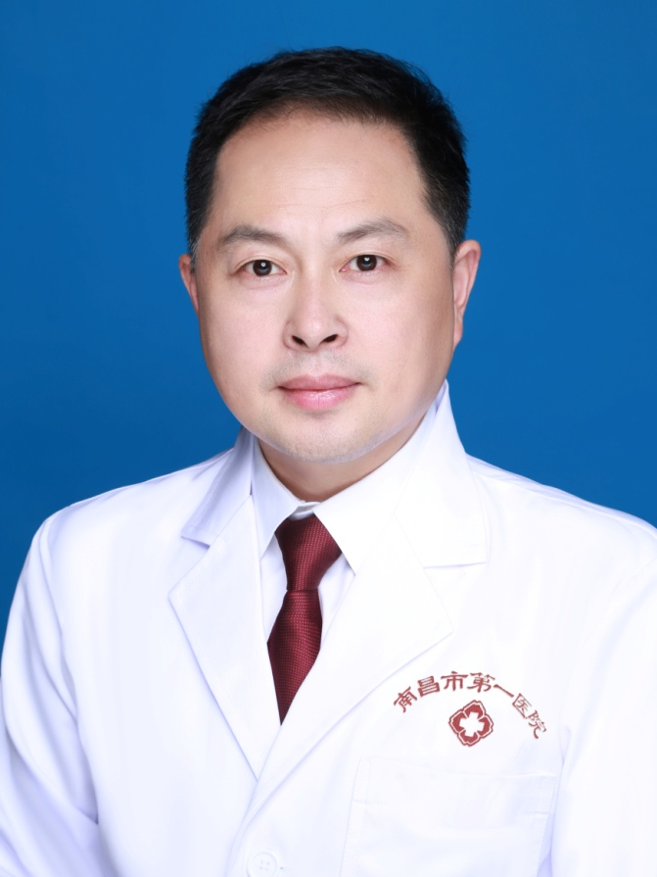
方 念 医学博士、教授、主任医师、博士、硕士生导师
现任南昌市第一医院（第三临床医学院）副院长
南昌市第一医院（南昌大学第三附属医院）副院长，江西省主要学科学术和技术带头人、江西省百千万人才工程人选、江西省青年科学家、江西省杰出青年人才、江西省百人远航工程人选、南昌市高层次科技人才“双百计划”人选、南昌高层次C类人才、南昌市党外知识分子联谊会副会长、南昌市消化内科质量控制中心主任、南昌市第一医院消化科主任等；
在临床医疗一线工作20余年，成功诊治消化内镜数10万例，主持多项国家自然基金及省部级科研项目18项，发表多篇SCI论文，主编2部著作，科研经费863万元，获得2018年江西省科学技术进步二等奖等。
现任中国医师协会消化内镜医师培训基地主任、中国中西医结合学会消化内镜学委员、江西省医学会消化病学分会副主任委员、江西省医师协会消化医师分会副会长等，近年入选全省表现突出贡献医生、南昌市首届十佳科技工作者、南昌市首届优秀医生、优秀科研创新贡献奖、为院争光奖、科研标兵、临床技能标兵、2021年当选南昌市政协委员、南昌市东湖区人大代表等，起到该学科中青年带头人示范作用，获得百姓和社会的充分肯定和好评！
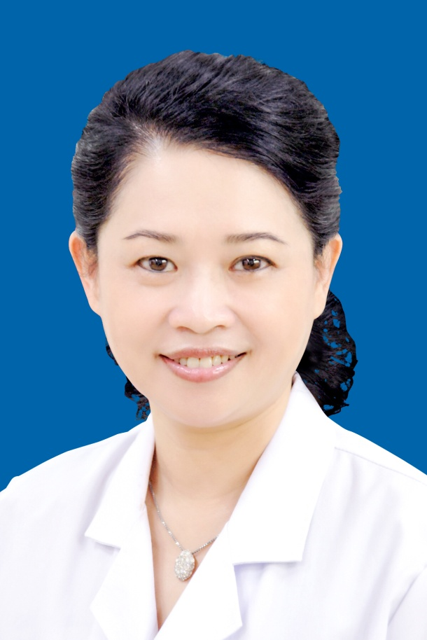

胡 玲 主任医师、三级教授、博士、硕士生导师、享受政府特殊津贴
现任南昌市第一医院（第三临床医学院）内分泌科科主任
现任南昌大学第三附属医院（南昌市第一医院）内分泌科科主任；南昌市代谢内分泌研究所所长；南昌市代谢内分泌重点实验室主任。中国医师协会内分泌代谢分会全国委员；中国女医师协会糖尿病分会全国委员；中华医学会内分泌分会甲状腺学组成员；中华医学会内分泌分会糖尿病学组成员；中国老年保健医学研究会老年骨质疏松分会常委；中国老年保健医学研究会老年内分泌分会委员。江西省医学会骨质疏松和骨矿盐疾病分会主任委员；江西省医学会内分泌学分会副主任委员；江西省医师协会代谢内分泌分会副会长；江西省中西医结合学会内分泌暨糖尿病专业委员会副主任委员；江西省中西医结合学会骨质疏松和骨矿盐疾病分会副主任委员。
胡玲同志积极加强个人思想与能力建设，致力于糖尿病、甲状腺及骨质疏松等代谢内分泌疾病的临床及教学科研工作。三十年如一日，兢兢业业、任劳任怨、恪尽职守为患者服务，不收受红包，为人民群众的身体健康与生命安全不断勤勉克已，努力奋斗。先后获江西省科技进步三等奖二项、江西省卫生厅科技创新二等奖一项、南昌市科委科技进步二等奖四项。“江西省江铃青年科技奖”、“南昌市首届青年科技奖”“南昌市首届青年科技奖”（南昌市卫生系统唯一获奖者）、“南昌市知名专家——名医”、“江西省卫生厅中青年拔尖学科带头人”、“江西省江铃青年科技奖”（全省卫生系统唯一获奖者、唯一女性获奖者）、江西省百千万人才奖、南昌市“521工程”第一层次培养对象、南昌市科技明星、江西省三八红旗手、江西省先进工作者等光荣称号。
胡玲同志注重科教研全面发展，先后培养了硕士研究生近30名，博士研究生3名，毕业后的学生目前分布在各地域为内分泌专科的骨干力量。完成论文80余篇，其中核心期刊近30篇、SCI8篇。担任《国际内分泌代谢杂志》、《中国骨质疏松杂志》编委，承担和参与国家自然基金项目和省、市、厅重大项目及全球多中心研究近20项，获得国家发明专利项目1项。

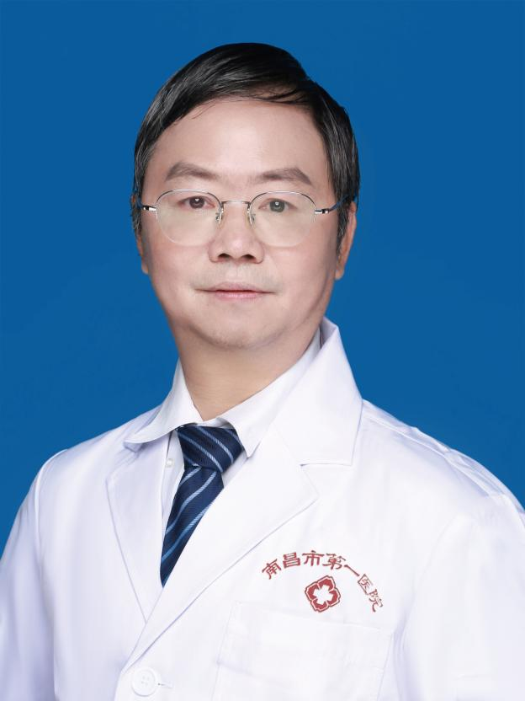

历风元 主任医师、医学博士、硕士生导师
现任南昌市第一医院（第三临床医学院）呼吸科科主任
擅长肺癌、哮喘、弥漫性间质性肺疾病、肺栓塞等疾病的诊治，熟练掌握纤维支气管镜、肺功能、CT 引导下经皮肺穿刺活检、血气分析等诊疗技术。专业特长: 慢性咳嗽，慢性阻塞性肺疾病，支气管哮喘，肺癌，呼吸衰竭等。

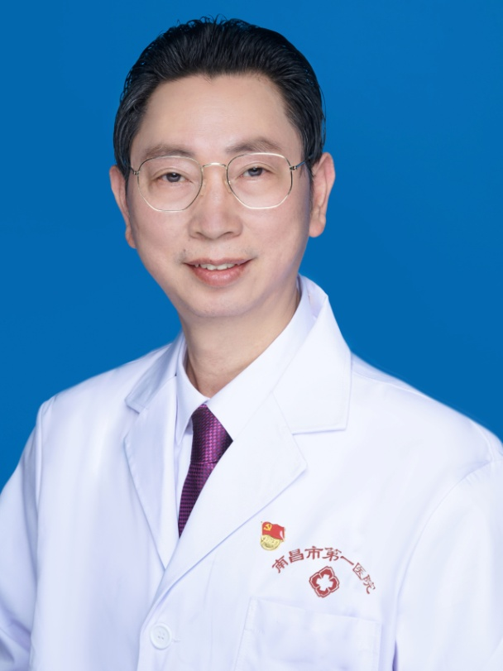
李顺辉 主任医师、硕士生导师
现任南昌市第一医院（第三临床医学院）心内一科及北院心内科主任
从事心血管病医、教、研工作30年，个人完成各类型介入治疗手术5000余例。2013年在省内首先开展新项目---卵圆孔未闭封堵术治疗不明原因的偏头痛和脑卒中。2015年建设南昌市首家胸痛中心，具备丰富的科室管理经验。全国首创利用自主开发的《医疗延伸服务平台》开展“医师回访”的患者管理。先后发表SCI论文、核心期刊论文30余篇，主持参与省市级科研课题项目10余项。

现担任胸痛中心技术总监，南昌市心血管疾病质量控制中心主任，国家心血管病专家委员会心力衰竭专业委员会第一届委员会委员，江西省介入心脏病学会冠心病诊疗专业委员会副主任委员，江西省研究型医院学会胸痛分会常委，南昌市心血管病学专业委员会主任委员，南昌市医学会微循环专业委员会副主任委员，南昌市康复医学会心肺康复专业委员会常委，江西省整合医学学会心血管内科专业委员会委员。

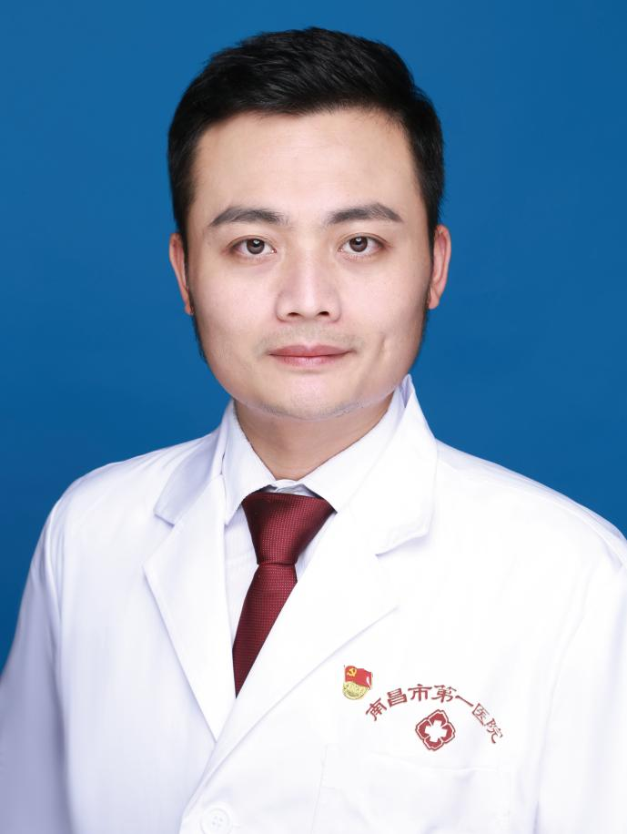
桑 毅 博士，中国共产党党员，南昌大学肿瘤学专业硕士生导师，江西农业大学生物工程专业校外硕士生导师
现任南昌市第一医院（第三临床医学院）中心实验室主任
毕业于中山大学附属肿瘤医院/华南肿瘤学国家重点实验室，获博士学位。现任南昌大学第三附属医院/南昌市第一医院院长助理，江西省肿瘤转移与精准治疗重点实验室主任，南昌大学第三附属医院/南昌市第一医院中心实验室主任，近年主持科研项目13项，其中包括国家自然科学基金1项，江西省自然科学基金青年重大项目1项等；发表SCI论文26篇。南昌市第六届“青年五四奖章”获得者，江西省免疫学会首届杰出青年学者奖获得者。担任多家SCI杂志审稿人。主要学术兼职包括：中国抗癌协会肿瘤微环境委员会（委员），中国抗癌协会肿瘤病因学专委会（青年委员）,江西省细胞生物学会（常务理事）, 江西省整合医学（理事），江西省免疫学会（理事）, 江西省生物化学与分子生物学 （理事）, 广东省基层医药学会肿瘤多学科综合诊治专业委员会（常务委员）,江西省抗癌协会肿瘤临床药学委员会（常委）。

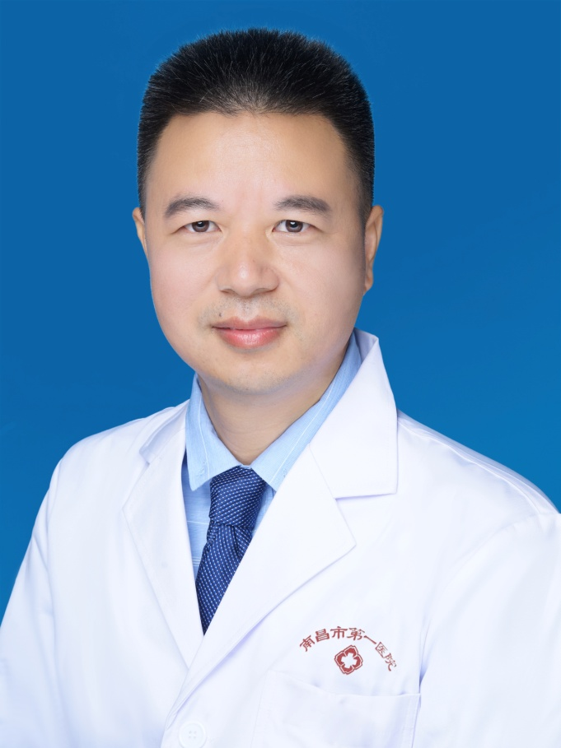
吕小斌 博士、硕士生导师
现任南昌市第一医院（第三临床医学院）中心实验室副主任
长期从事肿瘤学基础研究，主要研究方向为肿瘤化疗耐药，肿瘤发病机理。迄今以第一/通讯作者在包括Nat Communications，Cancer Research， Clinical Cancer Research，Oncogene等杂志发表SCI论文近三十篇。其中影响因子大于10分论文5篇；主持国家自然科学基金4项，省市级项目10余项。获江西省百千万人才工程，江西省杰出青年基金，南昌市政府特殊津贴。

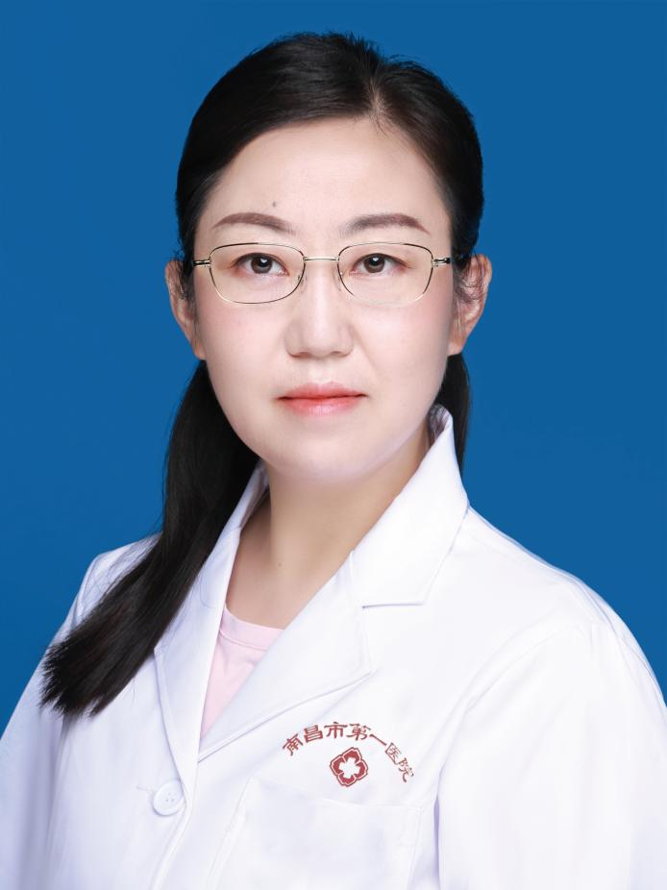

李丽萍 博士后、硕士生导师，
现任南昌市第一医院（第三临床医学院）医学检验科 科主任
主持和参与国家及省部级自然科学基金七项，其中主持国家自然科学基金项目一项，江西省青年基金一项。发表SCI论文5篇，其中第一作者2篇。现任南昌市质量控制中心主任，《国际检验医学杂志》青年编委。

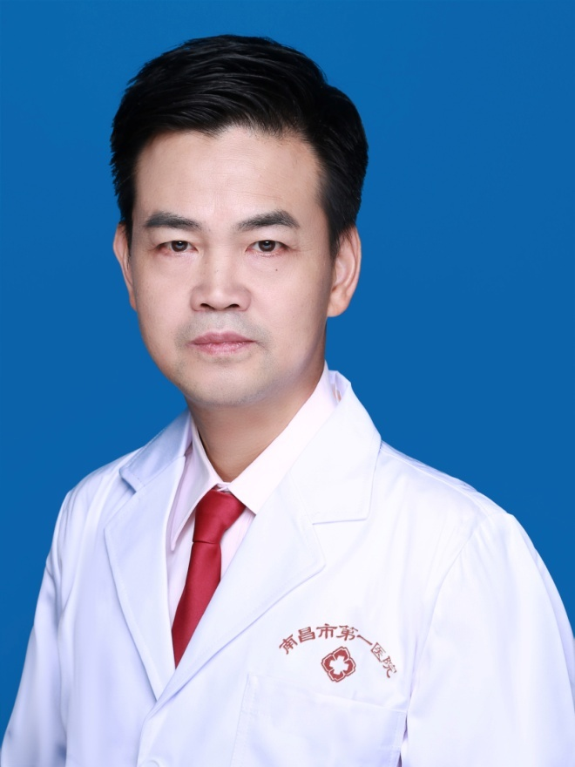
郑春华 医学博士、教授、主任医师、硕士生导师
现任南昌市第一医院（第三临床医学院）心内二科科主任
南昌市医学会理事、南昌市医学会心血管病分会副主任委员、江西省卫生系统学术和技术带头人。擅长心血管科常见病、多发病以及一些疑难杂症、急危重症的诊断以及治疗，起搏器安装术、射频消融术、左右心导管术、冠脉造影及支架术、先心病封堵术、瓣膜狭窄球囊扩张术、外周血管介入术等技术。

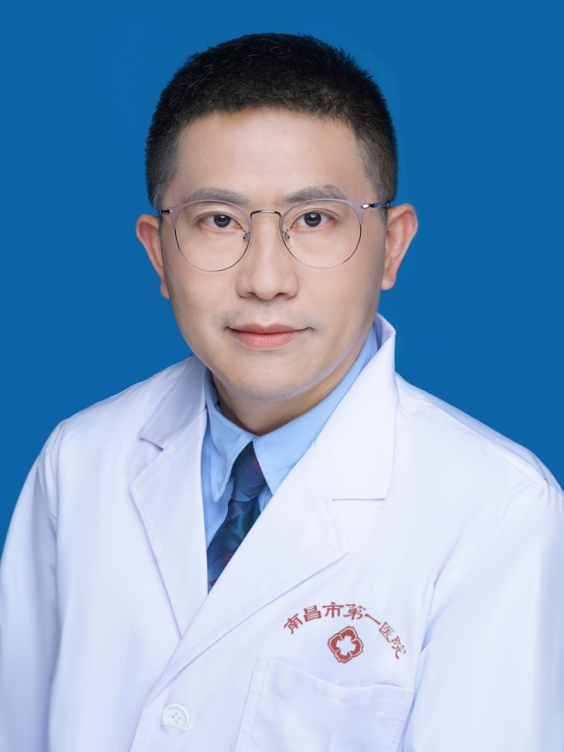
陈 晖 主任医师、硕士生导师
江西省研究型医院学会胸痛分会委员，江西省介入心脏病学会冠心病诊疗专业委员会委员，江西省医学会健康管理学分会青年委员会委员，南昌市医学会心血管病学专业委员会委员，南昌市医学会微循环专业委员会常委，南昌市康复医学会心脏康复专业委员会委员，南昌市医学会脑心同治专业委员会委员，南昌市医学会医疗事故鉴定专家组成员。从事心血管内科临床工作20年，有扎实的理论基础和丰富的临床经验。擅长心血管危重症及高血压诊治，目前一直从事冠心病的介入诊治。2020—2021年度荣获“南昌市表现突出医师”，先后发表20余篇论文(其中SCI论文4篇，核心期刊论文8篇、国家级期刊5篇)。2009年获南昌市自然科学论文进步三等奖。主持或参与省市级科研课题项目8项（主持在研江西省卫生计生委中医药科研课题1项，已主持完成南昌市级科技局支撑项目课题3项，参与江西省科技厅课题1项、江西省卫生计生委课题3项）。主持或参与临床药物研究10项。
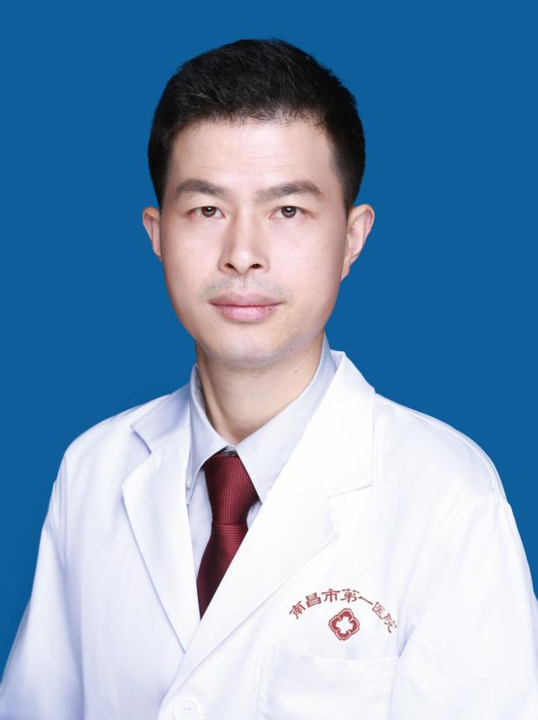
李光明 医学博士、主任医师、硕士生导师
现任南昌市第一医院（第三临床医学院）老年科主任
科技部重点项目评审专家库成员，江西省、广东省及河北省科技奖励评审专家库成员，江西省卫生系统学术及技术带头人培养对象。现任江西省研究型医院学会呼吸病学分会第一届委员，江西省医学会重症医学分会第二届委员、重症感染学组成员，江西省整合医学学会呼吸病学分会第一届常委，江西省保健学会肺血管介入学分会第一届委员会常委，江西省医学会全科医学分会第一届常委，江西省保健学会呼吸病学分会第一届委员会常委，江西省保健学会老年医学分会第一届委员会常委，中国老年医学学会中西医结合分会常委，江西省慢阻肺联盟委员。《中国防痨》杂志第十界编委；《中华卫生应急电子杂志》学术委员会委员。擅长肺部感染、慢性阻塞性肺疾病、肺心病、支气管哮喘、支气管扩张症、胸腔疾病、间质性肺病、尘肺、慢性咳嗽、肺栓塞等呼吸系统常见及少见病的诊治。擅长老年综合征及老年科常见疾病的诊治，大咯血、气胸、肺性脑病、呼吸衰竭等急危重症的抢救。熟练掌握老年综合评估技术，有创呼吸机和无创呼吸机，大容量全肺灌洗术，支气管镜下介入诊治（灌洗、活检、TBLB、TBNA、球囊扩张、冷冻、微波、氩气刀、支架置入等），经皮肺穿刺术，经皮气管切开技术。主持国家级横向课题一项，参加多项省厅级课题，主持江西省卫生厅课题4项，其中1项课题鉴定为国内先进，发表SCI论文1篇、在北大核心期刊发表论文20余篇，获实用新型专利2项，参与编写呼吸疾病专著2部。

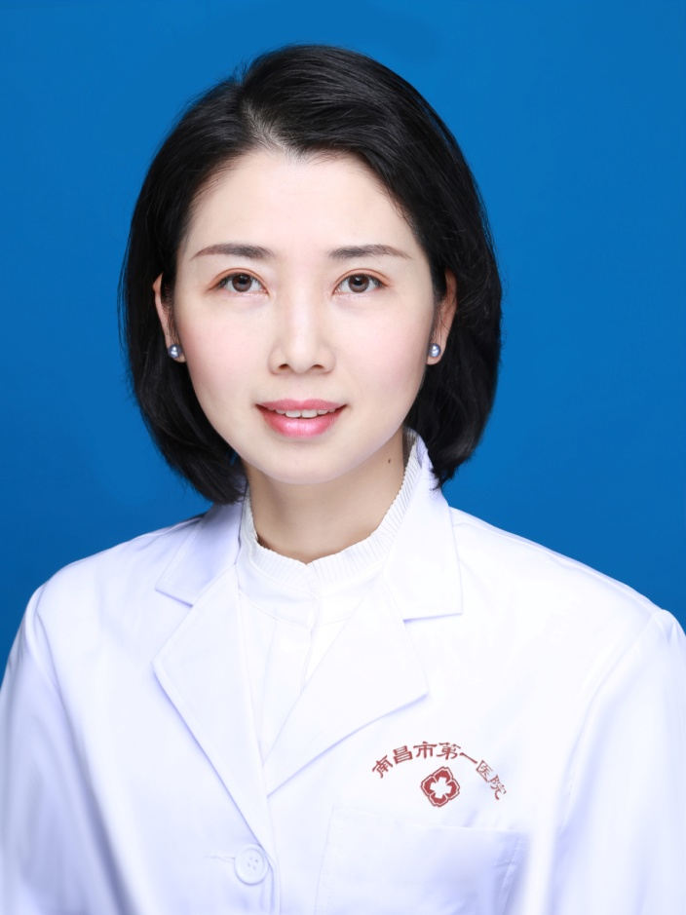

颜金花 中共党员、医学博士、副主任医师、在站博士后、硕士研究生导师、意大利锡耶纳大学访问学者
现任南昌市第一医院（第三临床医学院）风湿免疫科科主任
从事血液及风湿免疫相关疾病的临床、教学、科研工作。担任中国医药教育协会造血干细胞移植及细胞治疗专委会委员、江西省医学会血液学分会常委、江西省研究型医院学会血液病学分会青年委员会常委、南昌市医学会血液学分会常委兼秘书；中国女医师协会第一届风湿免疫专业委员会委员、江西省康复医学会风湿免疫专委会常委。主持国家博士后科学基金面上项目1项、主持省厅级科学基金3项、主持市级科研重点项目及一般项目各1项、参与国家自然科学基金及省市级科研项目多项，总科研经费80多万元。发表SCI及核心期刊论文20余篇。先后获得“抗击新冠肺炎疫情全国三八红旗手”、“全国创新创业优秀博士后”、“南昌市三八红旗手”、“南昌市优秀医生”、“援鄂抗疫优秀共产党员”、“南昌市优秀医生”、“南昌市白求恩式先进个人”、“南昌市最美科技工作者”等多个荣誉称号。
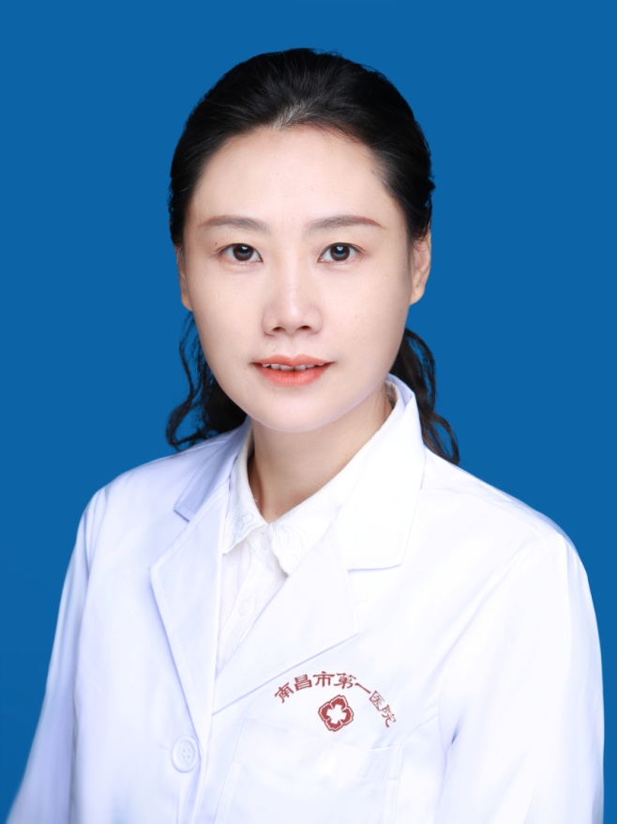
邹 艺 副主任医师 、硕士生导师 、美国佐治亚医学院访问学者
江西省医学会骨质疏松和骨矿盐疾病分会委员兼秘书;
江西省医学会糖尿病分会常务委员；
江西省医学会内分泌学分会糖尿病学组委员；
江西省研究型医院学会内分泌代谢病分会第二届委员会副主任委员；
江西省保健学会内分泌学分会常务委员；
江西省整合医学学会内分泌与糖尿病分会委员；
南昌市医学会骨质疏松和骨矿盐疾病专业委员会候任主任委员;
南昌市医学会物理康复专业委员会委员;
长期从事代谢内分泌专业临床、教学及科研工作，擅长骨质疏松及代谢性骨病诊治;承担及参与多项国家、省部级及市级专业课题，发表sci及北大核心期刊专业论文数篇。

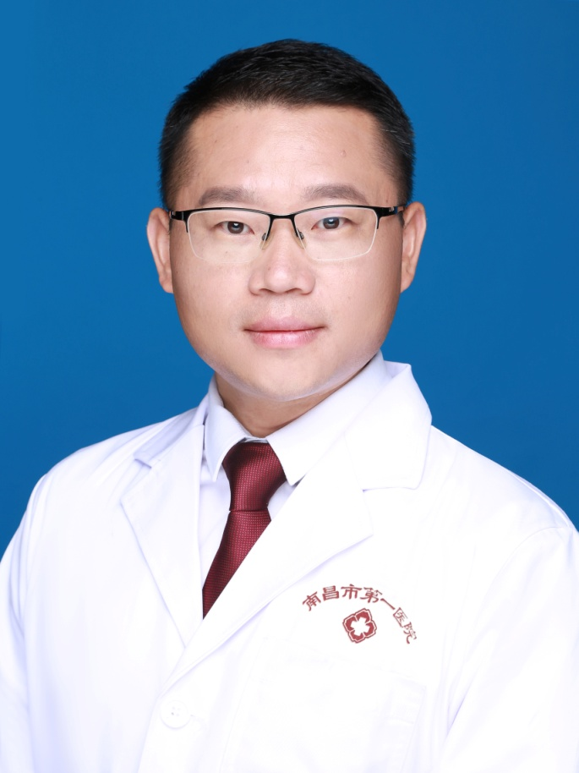
黄 根 医学博士、副主任医师、硕士生导师
江西省医学会消化病分会委员 江西省研究型医院学会肝病分会 常务委员 江西省消化内镜分会微创与介入学组委员 中组部第十四批“西部之光”访问学者 南昌市优秀医生 ​
专业特长：擅长消化系统疾病的诊治，擅长内镜黏膜下剥离术，经内镜逆行胰胆管造影术，食管静脉曲张套扎等治疗。

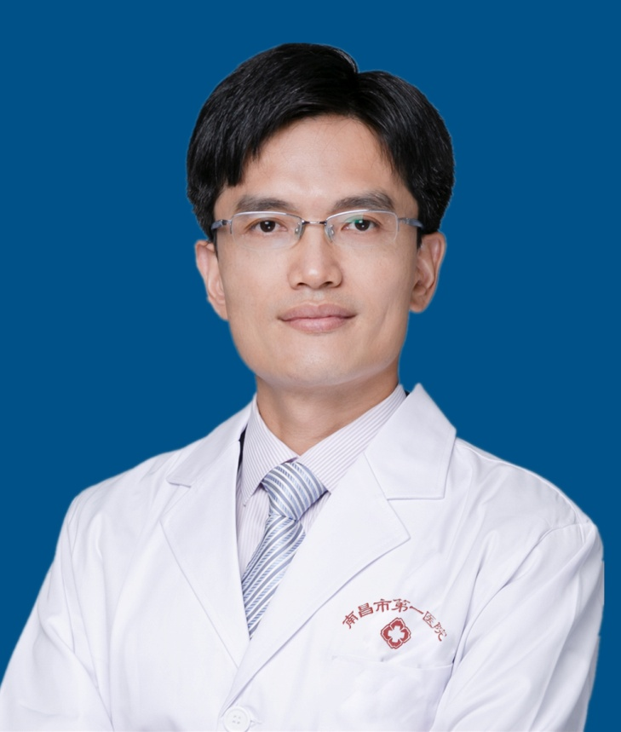
张志平 医学博士、主任医师、硕士生导师
现任南昌市第一医院（第三临床医学院）脊柱外科主任
擅长脊柱脊髓损伤、颈椎病、胸椎管狭窄症、腰椎间盘突出症、腰椎滑脱症、腰椎椎管狭窄症、脊柱肿瘤、脊柱结核、脊柱侧弯畸形、骨关节炎、股骨头坏死、骨质疏松、四肢创伤骨折等疾病的诊治。对脊柱微创椎间盘镜、椎间孔镜、微创可扩张通道、经皮椎体成形等微创手术的研究在省内处于领先。髋膝关节全部置换、表面置换手术治疗骨关节炎、股骨头坏死、微创经皮植入钢板、交锁髓内钉等治疗四肢骨折。

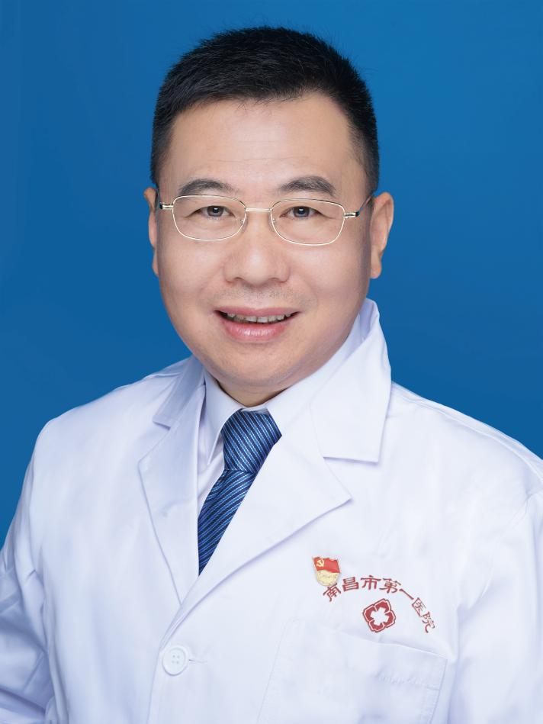
夏 剑 中共党员、主任医师、硕士生导师
现任南昌市第一医院（第三临床医学院）骨关节外科科主任
中国研究型医院协会关节外科学专业委员会血友病关节重建学组委员，江西研究型医院学会骨科分会副主任委员，江西省中西医微创学会副主任委员,江西省显微外科、手外科学会常委兼秘书，江西省医师学会骨科分会委员，南昌市骨科学会副主任委员兼秘书长，中国残疾人康复协会肢体残疾康复专业委员会委员。从事骨科临床工作20余年，坚持临床、教学和科研齐头并进，科研、教学能力突出，创新意识强，能追踪和了解本学科国内外发展现状及趋势，将科研与临床结合，主持并完成省科技厅重大项目1项，省卫生厅科研课题3项并参与多项省市级科研课题，引进和开展了多项新技术新项目，先后在国家级核心期刊、省级杂志及全国学术会议上发表学术论文20余篇，获江西省科技进步三等奖一项，南昌市科技进步二等奖一项。擅长关节外科、脊柱外科、骨肿瘤及复杂创伤的诊治，尤其在骨科疑难杂症的诊治，特别擅长关节外科，股骨头坏死、骨肿瘤、关节运动损伤，熟练掌握四肢畸形的矫正手术，微创保膝、保髋治疗，微创膝关节表面置换、髋关节置换及翻修手术。

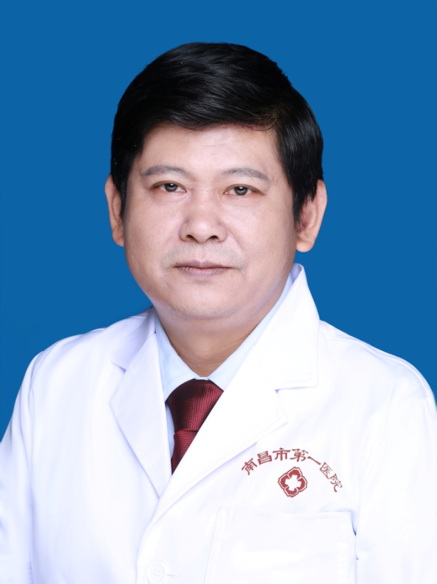
黄海鹰 主任医师、硕士生导师
现任南昌市第一医院（第三临床医学院）脑外科科主任
中华医学会江西省神经外科专委会副主委、南昌市神经外科专委会主委、中国研究型医院脑血管病学专委会全国委员 首届南昌市百名优秀医生。 专业特长：擅长脑血管病、脑外伤、脑肿瘤诊治、脑功能性疾病。擅长脑血管病的介入治疗。

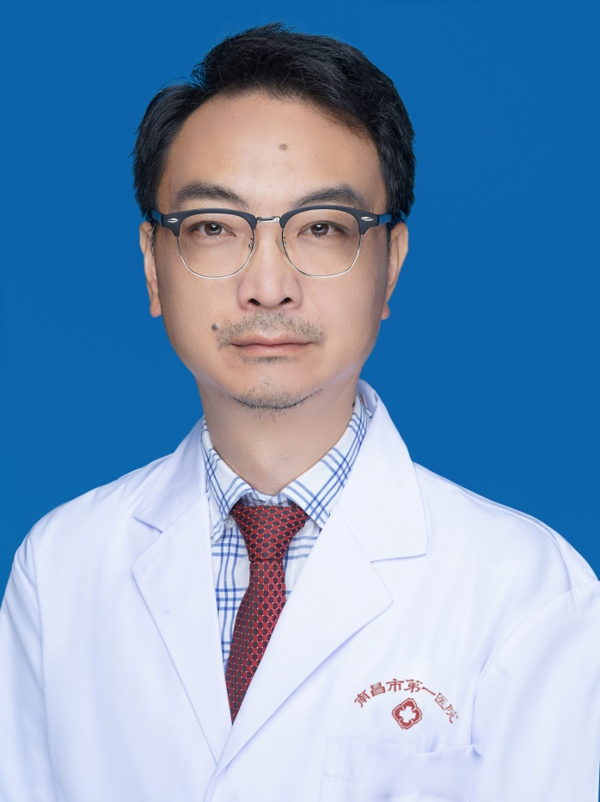
王 晖 博士、主任医师、硕士生导师
现任南昌市第一医院（第三临床医学院）胸外科科主任
江西省卫计委学科带头人、江西省医学会心胸外科专业青年委员会常委、江西省医学会心胸外科专业委员会普胸组常委。擅长各种胸部疾病、先天性心脏病、心脏瓣膜病、冠心病、大血管疾病的诊治。
江西省医学会心胸大血管委员会常委 江西省医学会王晖普胸学组委员 江西省整合医学会胸外科分会副主委 江西省保健学会胸外科分会副主任委员 江西省研究型医院学会胸外分会常委 江西省整合医学会肺癌分会常委 专业特长:掌握心胸外科常见及多发病的诊疗，擅长肺癌早期微创治。

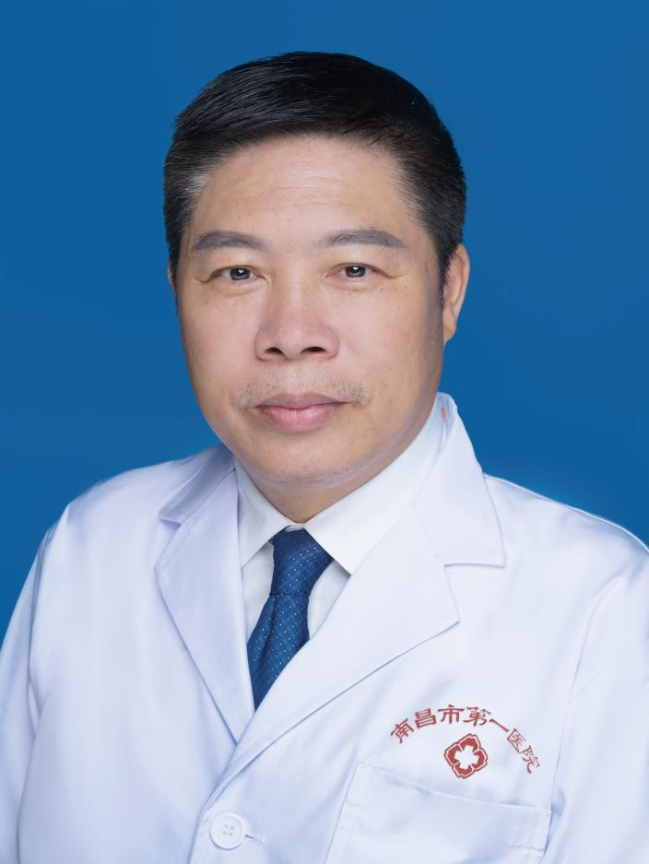
杨 庞 中共党员、医学博士、主任医师、硕士生导师
现任南昌市第一医院（第三临床医学院）泌尿外科科主任、泌外科党支部书记
国家住院医生规范化培训南昌市第一医院泌尿外科基地主任，本科生指导教师，住院医生规范化培训指导老师，中国科技部、江西省科技厅、山西省科技厅、河南省科技厅专家库专家， “江西省卫生系统学术和技术带头人第四批培养对象。
应国家科技部中信所邀请，先后参与了国家重点研发计划2017年度第二批和2018年度第一批以及2019年度第二批政府间重点专项视频会议评审；
多年参与外省省自然科学基金网上评审；
熟练掌握免疫学、分子生物学和细胞培养技术，能运用医学统计软件及网络资源,具备独立开展科研工作能力；
现有江西省卫生厅资助课题一项（已结题）：“Ets-1在膀胱移行细胞癌和人膀胱癌BIU8细胞株中表达及意义”（编号：20052031）；
以第一作者或通讯作者在《临床泌尿外科杂志》、《中国内镜杂志》、《中国现代医学杂志》、《医学临床研究》、《国外医学•泌尿外科分册》、《衡阳医学院学报（医学版）》等医学刊物上公开发表论文十余篇。
临床教学
兼任南昌市第一医院泌尿外科教学主任10余年；
承担了南昌大学医学院本科及全科班授大课、外总实验实习及江西中医学院授大课、外籍学员临床实习（英语）带教；
2016年以来共招收泌尿外科专业型硕士研究生7名，泌尿外科规培医生8名；
指导南昌大学本科生1名；
负责完成国家级继续教育一项：“高功率绿激光汽化治疗良性前列腺增生”[项目编号：2008-04-05-028(国)]。
社会任职
中国老年医学学会肿瘤分会委员
江西省医学会泌尿外科分会委员
江西省医师协会泌尿外科分会常委
江西省抗癌协会泌尿男生殖肿瘤分会第一届、第二届副主任委员
江西省医学会泌尿内镜学分会常务委员
江西省研究型医院学会泌尿外科分会常务委员
江西省保健学会泌尿外科学分会常务委员
江西省整合医学会泌尿外科分会委员
江西省整合医学会医学教育分会委员
南昌市医学会泌尿外科学分会常务委员
南昌市医学会男科学分会副主任委员
专业重点
良性前列腺增生的微创治疗（绿激光汽化、经尿道前列腺等离子电切）；
小前列腺增生（SBPH）及女性膀胱颈梗阻（FBOO）的微创手术治疗；
泌尿系结石的微创手术治疗。
研究方向
良性前列腺增生及泌尿男生殖系肿瘤

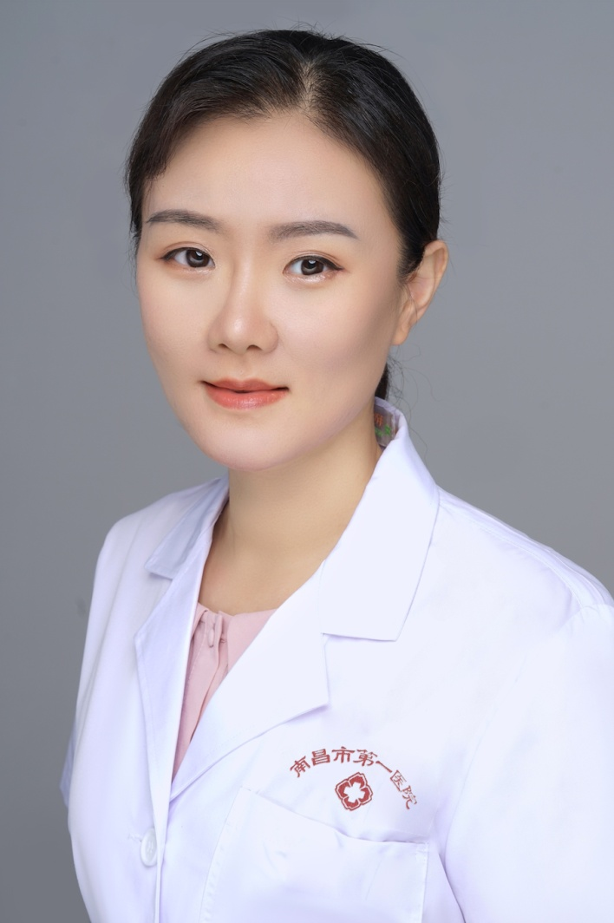
金 昱 主任医师、硕士生导师
现任南昌市第一医院（第三临床医学院）眼底科主任
现任江西省中西结合学会眼科专业委员会常委、江西省医学会眼科分会委员、南昌市医学会眼科分会常委等。北大核心及国家级医学期刊发表论文十余篇，主持、参与厅、局级课题十余项，主持开展多项新技术。擅长眼底内科疾病的诊断及治疗，对视网膜血管疾病、黄斑疾病、脉络膜疾病、葡萄膜炎、视神经病变有丰富的临床经验。尤其对眼底血管造影在临床的应用有独到的见解，在眼底激光治疗方面有较深造诣。

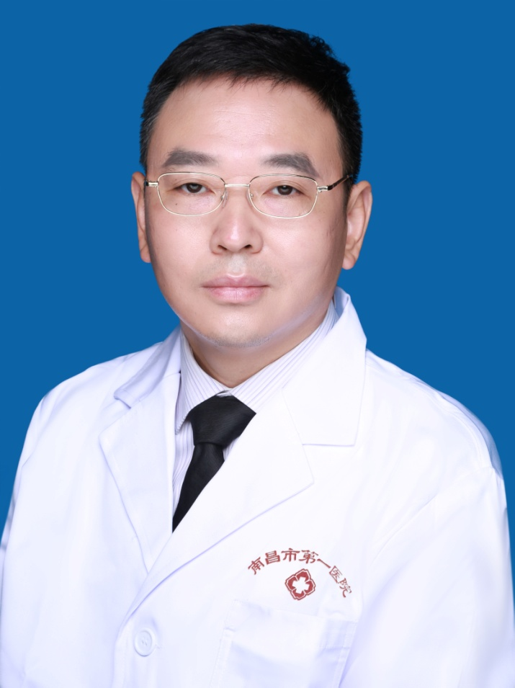
邓幼清 主任医师、硕士生导师
现任南昌市第一医院（第三临床医学院）神经内科科主任
以脑血管病为主要工作方向(脑血管病临床、经颅多普勒、缺血性脑血管病介入)，已开展脑血管造影2000余例，颅内外脑供血动脉狭窄支架植入血管成形术200余例，并开展超早期血管内取栓、静脉窦病变血管内治疗。对感染性、运动障碍性（帕金森病等）及癫痫等神经系统病变也有较深的心得。
主持、参与国家级、省市级课题6项，发表论文30余篇（SCI2篇）。中国中药协会脑病药物研究专业委员会常委、南昌市神经病分会副主委、江西省神经病分会常委、江西省预防医学会脑血管病分会副主委、江西省研究型医院学会神经病分会副主委、华东地区神经病协作组成员。

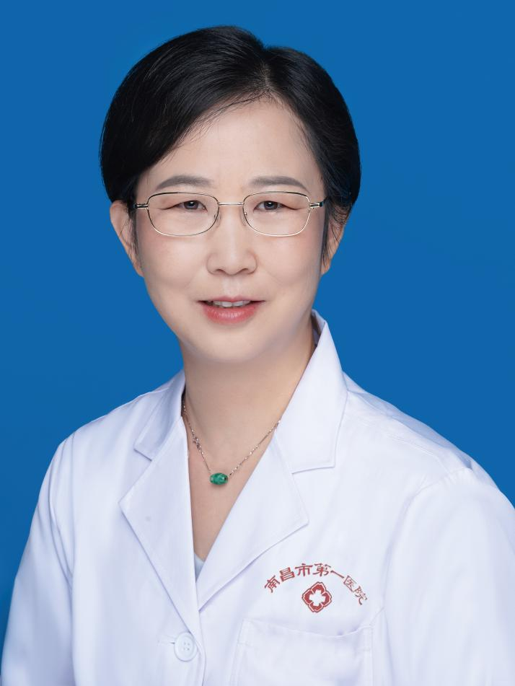
邓蔚 主任医师、硕士生导师
现任南昌市第一医院（第三临床医学院）口腔科 科主任
中华老年医学会口腔专业委员会委员；中华口腔医学会口腔预防专委会委员；江西省口腔医学会常务理事；江西省儿童口腔专业委员会副主任委员；江西省口腔种植专业委员会常委；江西省口腔预防专业委员会常委；江西省中西医结合美容专委会委员。主持或参与省市级科研项目多项，发表科研论文20余篇。擅长口腔种植及修复的个性化治疗，对口腔综合疾病有丰富的临床诊疗经验。

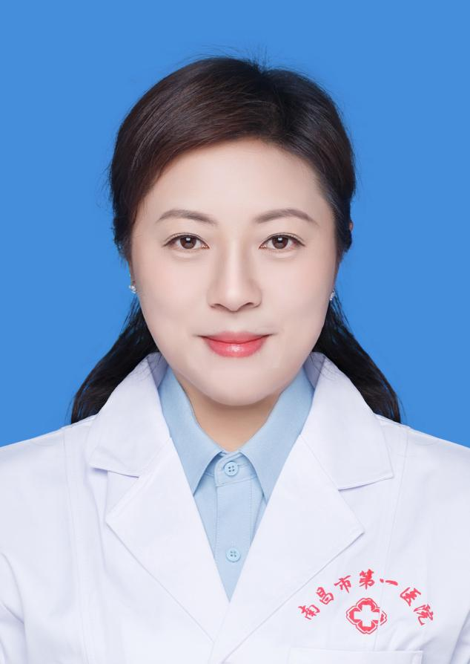
何 洁 中共党员、硕士、副主任医师、硕士生导师
现任南昌市第一医院（第三临床医学院）教学办主任、学工办主任、学生党支部书记
专业：妇产科学
社会任职：
中国研究型医院学会医患体验管理与评价专业委员会委员
中国妇幼保健协会医疗美容专业委员会委员
江西省医学会整形外科分会第一届委员会青年委员会委员
江西省研究型医院学会门诊管理分会第一届委员会委员
江西省整合医学学会医学教育分会常务委员
第十届江西省青年志愿服务“优秀个人”
江西省暑期社会实践活动“优秀指导老师”
专业特长：从事妇产科临床工作17年，对妇产科的常见病和多发病的诊治有丰富的临床经验。负责医院研究生、本科生的教学和管理工作，有丰富的医学生教育培养经验，对医学人文与职业素养有一定研究，主持省市科研项目6项，以第一作者或通讯作者发表学术论文10余篇。

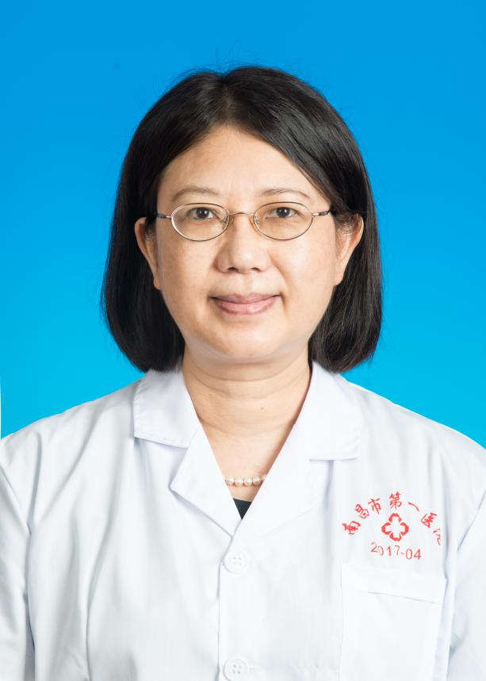
邬黎青 病理学博士、主任医师、硕士生导师
现任南昌市第一医院（第三临床医学院）病理科 科主任
中国抗癌学会第五届及当前第六届肿瘤病理专业委员会乳腺肿瘤学组委员，中国抗癌协会脑胶质瘤病理协作组委员，中国病理工作者委员会常委，中囯病理医师协会委员，江西省研究型医院学会病理学分会主任委员，江西省病理学分会常委，江西省抗癌学会病理学分会常委，南昌市病理质控中心主任，南昌市病理学会主任委员，实验与检验医学杂志编委，国家教育部研究生论文评审专家。1986年毕业于江西医学院医疗系，毕业即留校在附属二院从事临床病理诊断工作，1995年至2000年获日本文部省全程全额奖学金在日本佐贺医科大学学习病理诊断及医学研究5年并获博士学位， 在美国哈佛及芝加哥大学从事博士后研究6年余，之后担任了纽约州大学Downstate医学中心研究助理教授。2007年回国，先后任南昌大学二附院及三附院病理科主任。从事病理诊断工作30余年，在肿瘤的病理诊断及研究方面积累了较丰富的经验。主持国家级及省部级等课题13项，发表文章40余篇。培养研究生近二十名。

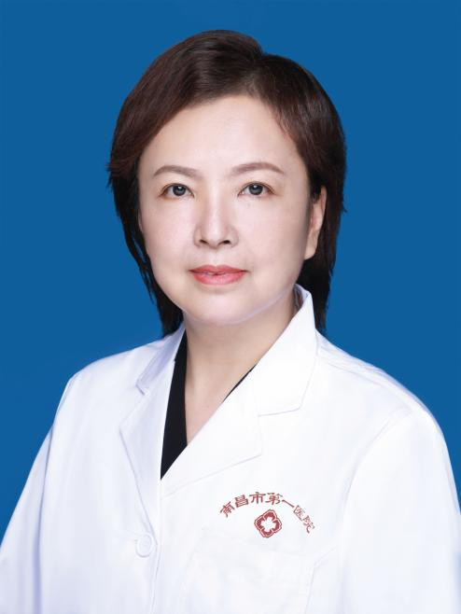
宋 嫣 副主任医师、硕士生导师
现任南昌市第一医院（第三临床医学院）超声科 科主任
南昌市医学会超声专业委员会副主任委员、常务委员；南昌市超声医疗质控中心主任；江西省工程学会超声委员会理事、常务理事；江西省卒中学会超声专委会副主委；江西省保健学会超声医学分会副主任委员；江西省整合医学会超声医学分会常委委员;江西省医学会超声医学专业委员会常务委员；江西省抗癌协会超声专业委员会常务委员；江西妇幼保健与优生优育协会超声医学专业委员会常委；江西省研究型医院学会委员；中国医药教育协会超声医学专业委员会委员；中国医学会超声医学分会专业委员会委员；中国医学会超声工程学会超声专业委员会委员；中国超声医学工程学会超声分子影像专业委员会委员；中国医学会超声工程学会介入超声专业委员会委员；中国超声医学专业委员会腹部专业委员会委员；中国影像技术研究会妇产专业委员会委员；全国浅表器官超声诊断青年委员会委员单位；国家卫计委脑卒中筛查与防治工程基地专家委员会委员工作经验丰富，能娴熟将超声技术应用于腹部、妇产、浅表器官、外周血管及心脏等部位的检查，尤其指长股部、妇产、浅表器官(甲状腺、眼部等疾病)、血管等疾病的诊断及签别诊断，主持及参与省科技厅科研课题并发表多篇论文，承担住院医师规范化培训生、实习生及进修生的各层次教学工作。
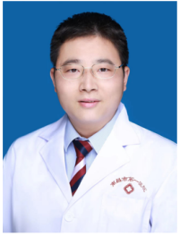

张华 医学博士、硕士研究生导师
现任南昌市第一医院（第三临床医学院）医学影像科 科主任
南昌市医学影像质控中心主任，南昌市磁共振功能成像重点实验室主任，美国埃默里大学访问学者。中国研究型医院感染与炎症放射专业委员会全国常务委员，北京影像技术创新联盟青年委员，湖南省、湖北省、安徽省科技厅科技项目评审专家，教育部硕士学位论文评审专家，江西省整合医学会放射分会委员，南昌市科技创新智库专家。入选南昌市洪燕领航计划资助。荣获江西省REACH专家巡讲江西病例读片比赛荣获第一名，荣获南昌市科技进步三等奖。主持参与国自然、省市级科研项目9项，发表学术论文11篇，其中SCI文章3篇，作为编委参加了《实用传染病放射学词汇》的编写。

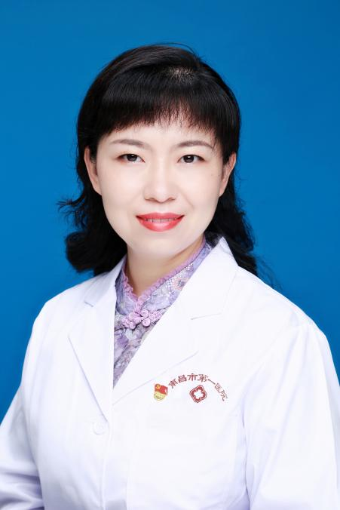
舒俊俊 医学硕士、副主任医师、硕士生导师、留美访问学者。现任南昌市第一医院（第三临床医学院）妇产科科副主任（主持工作）
南昌市产科质量控制中心主任，南昌市危重孕产妇救治中心主任。江西省医学会围产学会常委，江西省医学会妇科肿瘤分会委员，南昌市医学会理事，南昌市医学会妇产科专业委员会秘书。入选南昌市洪燕领航计划资助。荣获南昌市巾帼建功先进个人，南昌市妇幼健康卫生服务标兵。
主持并参与国自然、省市级科研项目9项，发表学术论文15篇，其中SCI文章2篇。

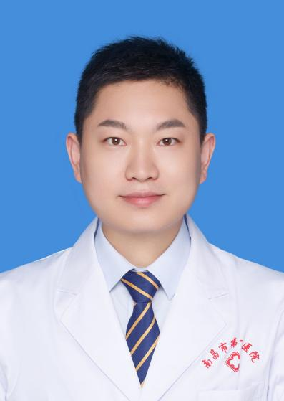
章福保 医学博士、副主任医师、硕士生导师
现任南昌市第一医院（第三临床医学院）口腔科全科住培基地教学主任
累计发表中英文论文近30篇。作为第一、第二负责人结题省、市课题7项，主持在研科研项目3项。以排名第一获得国家发明专利1项、国家实用专利2项。副主译口腔种植学专著1本。
曾获国家人社部主办的全国博士后创新创业大赛奖牌、江西省高校师资培训中心“优秀教师”、江西省卫健委住培优秀指导老师、南昌市“赣鄱先锋”、南昌市“五四青年奖章”获得者。
现任国际IADR会员、江西省科技厅评审专家、江西省口腔医学会秘书、江西省口腔医学会颞下颌关节病和牙合学专委会常委、江西省口腔医学会口腔修复工艺专业委员会常委、江西省口腔医学会种植专业委员会青年委员等。
擅长口腔修复学、口腔种植学，微创舒适化诊疗，无痛拔牙、种牙，全口咬合重建，一日内完成全口种植固定修复，复杂高危患者的全口种植等。独立成功完成肾功能衰竭患者、心脏支架植入术后患者的全口种植治疗，实现手术当日戴用固定种植义齿等高难度病例。
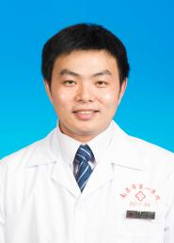

涂杳然 医学博士、副主任医师 硕士生导师
现任南昌市第一医院（南昌大学第三附属医院）急救创伤中心副主任
江西省医学会创伤分会常委，江西省医学会重症医学分会常委，江西省医学会灾害与急救专业委员会常委，江西省中西医结核学会灾害医学专业委员会常委，江西省中西医结合学会重症医学专业委员会常委，江西省中西医结合学会神经损伤与修复专业委员会常委，江西省医学会神经外科分会委员，江西省研究型医院学会神经外科分会神经创伤学组委员。
江西省，湖北省科技厅项目评审专家，获南昌市科技进步二等奖一项，荣获南昌市“选进工作者”、南昌市“紧急医学救援岗位技能标兵”、“南昌市优秀教师”、“南昌市表现突出的临床医师”等荣誉称号。
主持或参与国家自然等省市级科研项目10余项，发表科研论文20余篇，其中SCI 论著 4篇。获得实用型专利一项。

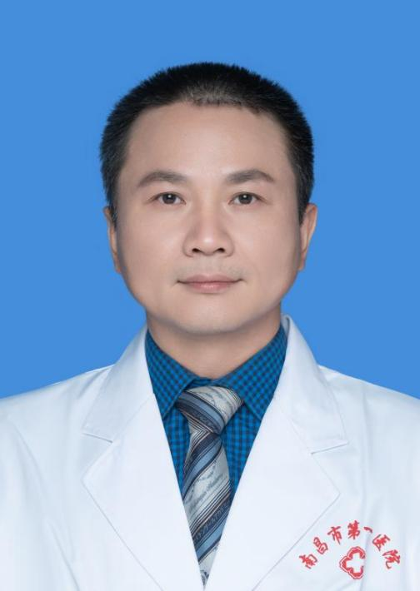

邓鹏 医学硕士、副主任医师、硕士生导师

江西省医师协会小儿外科医师分会第二届委员会学常务委员；江西省医学会加速康复分会委员。
主持参与省市级科研究项目8项，发表学术论文6篇，其中SCI文章2篇。

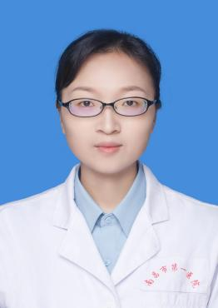

朱艳 医学硕士、硕士生导师
现任江西省医学会内分泌分会委员，江西省医学会糖尿病分会青年委员，江西省整合医学会内分泌分会委员、江西省研究型学会糖尿病分会委员、江西省医学会内分泌学分会肾上腺学组成员、江西省医学会骨质疏松与骨矿盐疾病分会代谢性骨病学组成员、南昌市医学会内分泌专业委员会委员兼秘书，入选南昌市洪燕领航计划资助。上海瑞金医院进修1年，主持、参与国自然、省市课题8项，发表学术论文10篇，其中SCI 3篇。

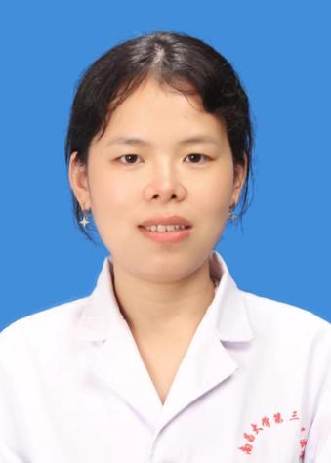

程春 医学硕士、硕士生导师
现就职于南昌市第一医院（第三临床医学院）中心实验室（江西省肿瘤转移与精准治疗重点实验室），助理研究员。主要从事肿瘤的发病机理与免疫治疗研究。
主持并参与国家级，省部级及市厅级课题9项，其中主持国家自然科学基金地区项目一项，市厅级课题一项。参与发表SCI论文9篇，其中以第一作者身份发表SCI论文两篇: Oncogene (IF:9.86, 医学一区，Top期刊)；Cell disease & disease (IF:8.47, 生物学一区)

